АДМИНИСТРАЦИЯ
АРСЕНЬЕВСКОГО ГОРОДСКОГО ОКРУГА

П О С Т А Н О В Л Е Н И Е

10 ноября 2016 г. | г.Арсеньев | № | 888-па

О проведении публичных слушаний по вопросам
рассмотрения документации по планировке территории
(проект планировки территории и проект межевания
территории) жилмассива, предоставлению разрешений на
условно разрешенные виды использования земельных
участков на территории Арсеньевского городского округа

В соответствии с Градостроительным и Земельным Кодексами Российской Федерации, со статьей 16 Федерального закона от 06 октября 2003 года № 131-ФЗ «Об общих принципах организации местного самоуправления в Российской Федерации», муниципальным правовым актом Арсеньевского городского округа от 02 апреля 2012 года № 28-МПА «Положение о публичных слушаниях в Арсеньевском городском округе», муниципальным правовым актом Арсеньевского городского округа от 15 марта 2013 года № 30-МПА «Правила землепользования и застройки Арсеньевского городского округа», постановлением администрации Арсеньевского городского округа от 07 июля 2016 года № 547-па «О подготовке документации по планировке (проект планировки и проект межевания) территории», руководствуясь Уставом Арсеньевского городского округа, администрация Арсеньевского городского округа

ПОСТАНОВЛЯЕТ:

1. Провести публичные слушания по рассмотрению документации по планировке территории (проект планировки территории и проект межевания территории) жилмассива «Интернат» (Западный) в г.Арсеньеве, предоставлению разрешений на условно разрешенные виды использования земельных участков на территории Арсеньевского городского округа (вопросы, выносимые на обсуждение,
прилагаются) 29 ноября 2016 года в 17.00 часов по адресу: г.Арсеньев, ул.Ленинская, д.8, малый зал администрации городского Арсеньевского округа.
Инициатором проведения публичных слушаний является Глава Арсеньевского городского округа.
2. Утвердить прилагаемый Состав организационного комитета по проведению публичных слушаний.
3. Рекомендовать организационному комитету провести первое заседание не позднее 5 дней со дня принятия настоящего решения.
4. Установить, что регистрация жителей города, желающих принять участие в обсуждении вопросов, проводится 29 ноября 2016 года с 16.00 до 17.00 по адресу, указанному в пункте 1 настоящего постановления. Регистрация проводится при наличии паспорта.
5. Предложения и рекомендации с мотивированным обоснованием в письменном виде по обсуждаемым вопросам представлять в управление архитектуры и градостроительства администрации Арсеньевского городского округа в срок до 24 ноября 2016 года по адресу: г.Арсеньев, ул.Ленинская, д.8, каб. 217, в рабочие дни с 8.30 до 17.30 (кроме субботы, воскресенья и праздничных дней). Справки по телефону 4-24-42.
6. Организационному управлению администрации городского округа направить настоящее постановление для опубликования в средствах массовой информации и размещения на официальном сайте администрации Арсеньевского городского округа.

Глава городского округа А.А.Дронин

Приложение
к постановлению администрации
Арсеньевского городского округа
от 10 ноября 2016г. № 888-па

Вопросы, выносимые на обсуждение по рассмотрению документации
по планировке территории (проект планировки территории и
проект межевания территории) жилмассива, предоставлению
разрешений на условно разрешенные виды использования
земельных участков на территории Арсеньевского городского округа

1. О рассмотрении документации по планировке территории (проект планировки территории и проект межевания территории) жилмассива «Интернат» (Западный) в г.Арсеньеве. (документация прилагается).
2. О предоставлении разрешения на условно разрешенный вид использования земельному участку площадью 783 кв.м с кадастровым номером 25:26:010205:54 в территориальной зоне «Ж2. Зона смешанной малоэтажной жилой застройки», местоположение которого установлено по адресу: Приморский край, г.Арсеньев, переулок Хасанский, № 12 - отдельно стоящие односемейные дома с участками до 1000 кв.м.
3. О предоставлении разрешения на условно разрешенный вид использования земельному участку площадью 151 кв.м с кадастровым номером 25:26:010205:227 в территориальной зоне «Ж2. Зона смешанной многоэтажной жилой застройки», местоположение которого установлено примерно в 32 м по направлению на юго-запад относительно ориентира (жилое здание), адрес ориентира: Приморский край, г.Арсеньев, переулок Хасанский, № 14 - отдельно стоящие односемейные дома с участками до 1000 кв.м.

__________________________

Приложение
к вопросам, выносимым на обсуждение по
рассмотрению документации по планировке территории (проект планировки территории и проект межевания территории) жилмассива
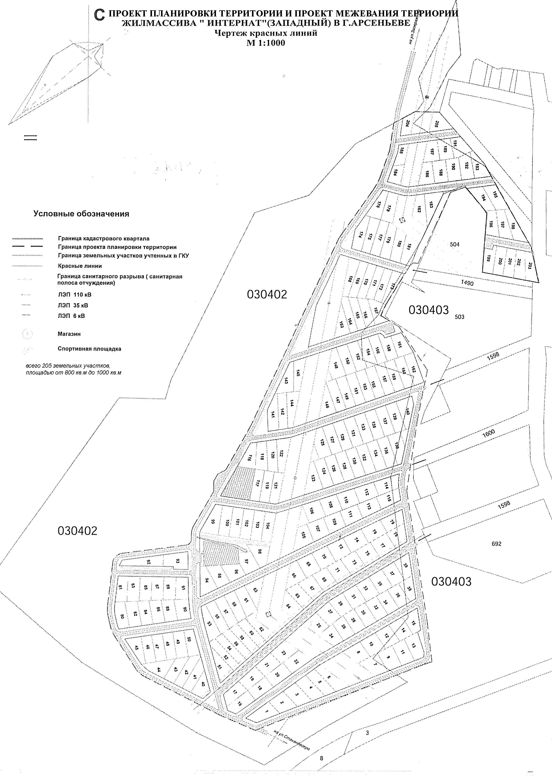
утвержден
постановлением администрации
Арсеньевского городского округа
от 10 ноября 2016г. № 888 -па

СОСТАВ
организационного комитета по проведению публичных слушаний

Бронц Андрей Александрович - | первый заместитель главы администрации Арсеньевского городского округа,  председатель комитета;
Гулак Галина Викторовна - | начальник управления архитектуры и градостроительства администрации  Арсеньевского городского округа,  заместитель председателя комитета;
Ляпун Галина Владимировна - | главный специалист управления архитектуры и градостроительства администрации Арсеньевского городского  округа, секретарь комитета;
Члены комитета:
Блажиевская Ирина Викторовна - | начальник управления экономики и инвестиций администрации Арсеньевского  городского округа;
Пестрякова Екатерина Александровна - | начальник отдела земельных отношений управления имущественных отношений администрации Арсеньевского городского  округа;
Сергеева Галина Васильевна - | и.о.начальника управления имущественных отношений администрации Арсеньевского  городского округа,
Сидоренко Ольга Сергеевна - | главный специалист правового управления администрации Арсеньевского городского  округа;
Толстунов Александр Анатольевич - | депутат Думы Арсеньевского городского  округа по избирательному округу № 4;

_____________________

